**石家庄铁道大学经济管理学院开展**

**“月圆度中秋，金秋迎国庆”主题手抄报创作活动的通知**

**一、活动名称:**

“月圆度中秋，金秋迎国庆”主题手抄报创作活动

**二、活动背景:**

常言道:“但愿人长久，千里共婵娟。”古时，中秋节便以月之圆象征人的团圆，为寄托思念故乡，思念亲人之情，是中国四大传统节日之一。作为中华学子，优秀传统文化要由我们来继承并弘扬。2020年是不寻常的一年，中秋与国庆完美相遇，月圆国圆，不仅可观祖国山河辽阔，还可品人间团圆烟火。为充分发掘传统节日内涵，弘扬祖国的优秀文化，激发广大师生的爱国主义情怀，并且在中秋来临之际激发学生创作热情，经管学生会特此举办“月圆度中秋，金秋迎国庆”主题手抄报创作活动。

**三、活动目的:**

为庆祝即将到来的中秋节与国庆节，为激发同学们的爱国情怀与创作热情，石家庄铁道大学经济管理学院学生会特此举办此次“月圆度中秋，金秋迎国庆”主题手抄报创作活动。旨在让大一新生们施展才华发挥想象，在大学初始交上一份寄情画卷。将自己对传统中秋佳节的了解与情感通过手抄报的形式表达出来，向传统节日致敬。

**四、活动内容**

1、以图文形式创作一幅手抄报，手抄报以“中秋”为主题，可加入不同书法绘画元素。

2、手抄报纸张采用8开图画纸，作品右下角标明班级姓名。（作品篇幅可适当扩大）

3、每班至少有两名同学参加。望同学们能积极参加、认真对待，参赛作品必须为原创、不得抄袭。由官方QQ下点赞评论数量及学院专业评委评分确定成绩（各占比50%）。（参赛者必须添加官方QQ以确保比赛进行）

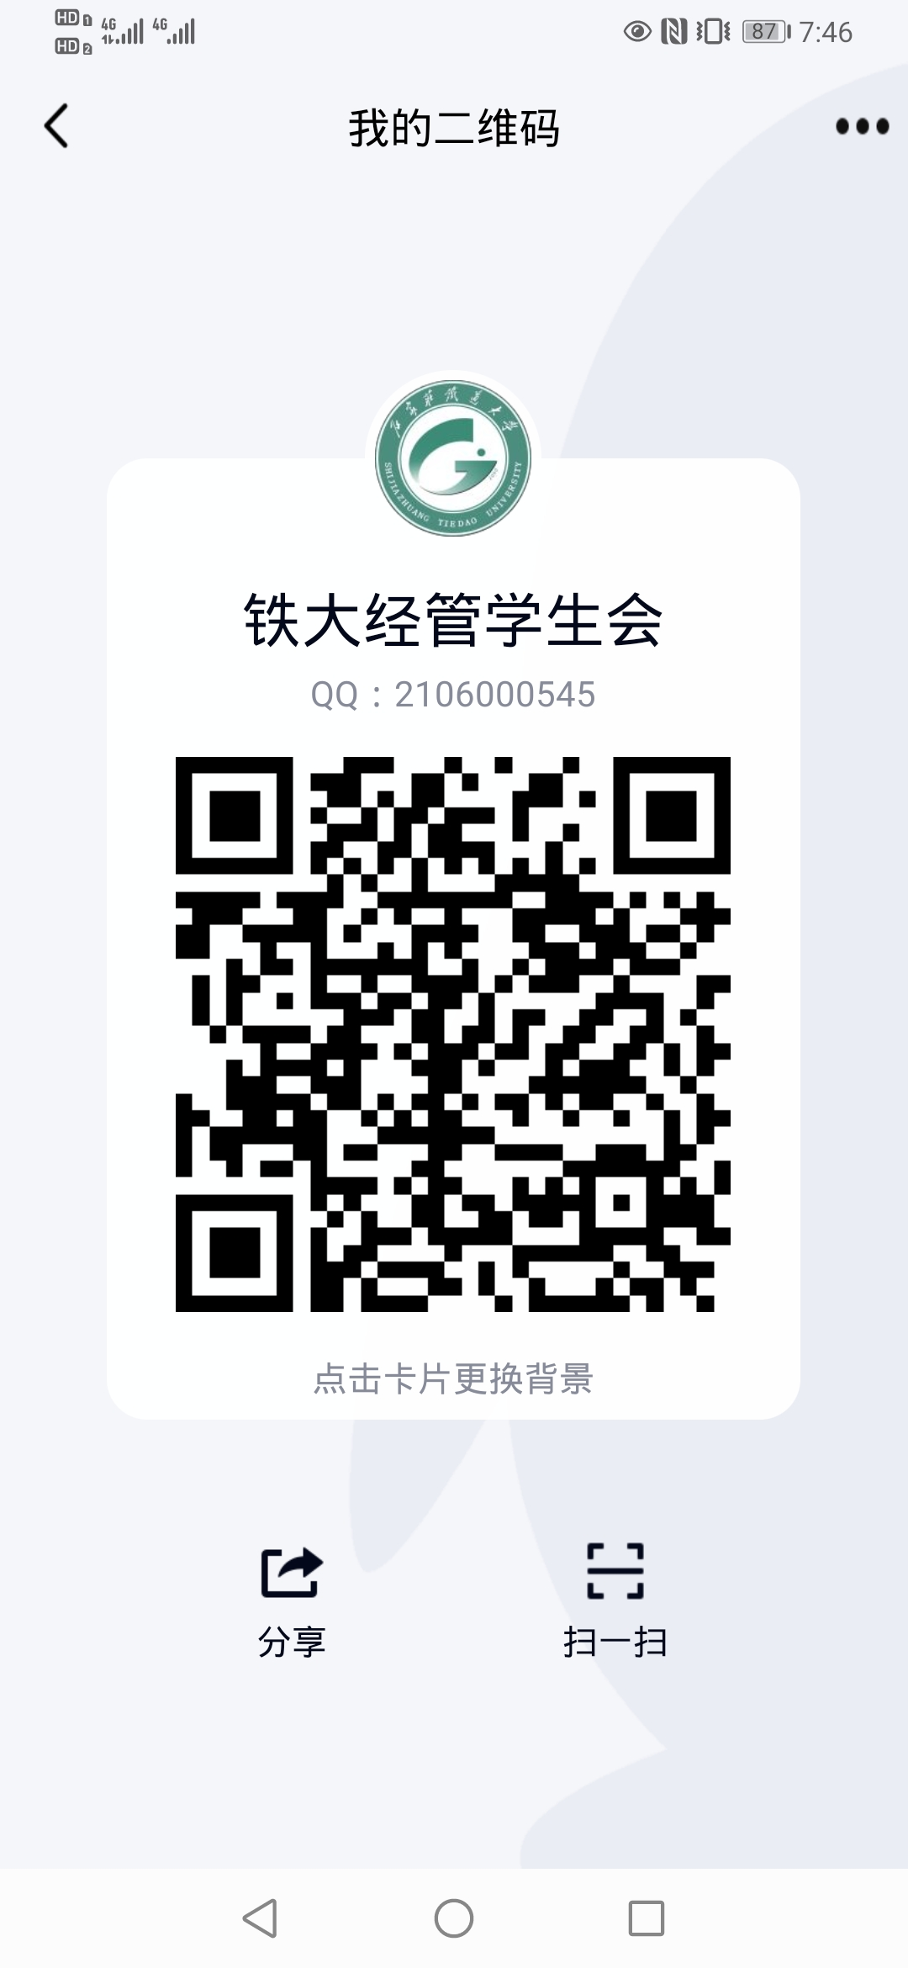

**五、作品提交及评选方式**

请报名参赛的同学尽快填写附件中报名表，于2020年10月1日前，以班级为单位上交电子报名表至经管学院学生会负责人QQ。

作品上交截止时间为2020年10月4日，参赛者将作品拍照发送到活动负责人QQ。（要求：画质清晰、作品端正、紧扣主题）

作品请妥善保留，后续会统一收齐。

1. **奖项设置**

一等奖1名

二等奖1名

三等奖2名

优秀奖若干

一、二、三等奖、优秀奖均会颁发证书奖状

一、二、三等奖均会获得相应精美奖品

优秀作品将在龙山校区和官方QQ进行展览

**七、活动范围**：石家庄铁道大学经济管理学院全体大一新生

**八、主办单位：**石家庄铁道大学经济管理学院

**承办单位：**石家庄铁道大学经济管理学院学生会宣传部

**九、负责人及联系方式**

迟馨瑜 qq:1140099573

张少睿 qq:1379219045

张 寒 qq:2267623986

附件：

|  |  |  |  |
| --- | --- | --- | --- |
| **比赛报名表** | | | |
| 姓名 | 班级 | 联系方式 | QQ |
|  |  |  |  |
|  |  |  |  |
|  |  |  |  |
|  |  |  |  |
|  |  |  |  |
|  |  |  |  |